# KONVERSI

Konversi Sukses adalah ADK hasil konversi dari ftp yang berhasil diproses di SPAN. Dikarenakan laporan jumlah konversi tidak bisa ditelusuri via system yang ada, maka isian parameter konversi harus dilakukan dengan cara manual. Yaitu menghitung ADK yang sukses dan yang gagal.

# SP2D

SP2D Sukses adalah jumlah nomor SP2D berhasil diterbitkan oleh KPPN. Jumlah SP2D sukses dapat dicari dari daftar SP2D untuk satker. Caranya adalah sebagai berikut :

1. Pilih Responsibility PM Monitoring KAKANTOR, klik Other -> Request -> Run

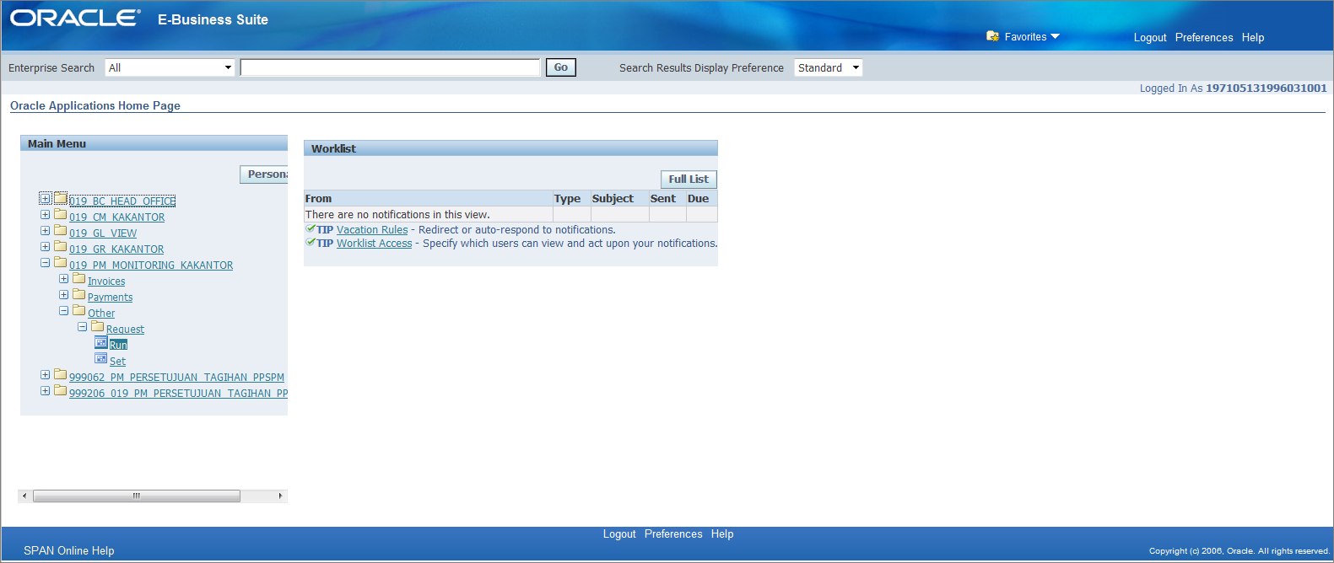

1. Setelah Muncul Applet pilih Daftar SP2D untuk Satker, kemudian klik OK

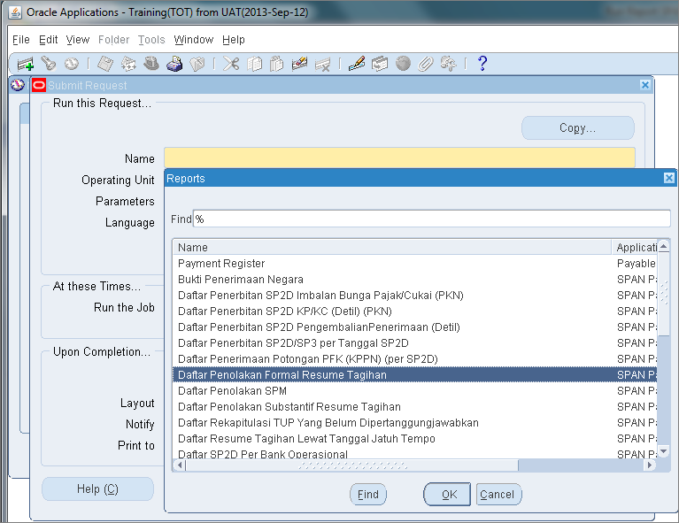

1. Pilih Kode Satker = ALL, Dari Tanggal SP2D = <tanggal yang diingin dilaporkan>, Ke Tanggal SP2d = <tanggal yang diingin dilaporkan>

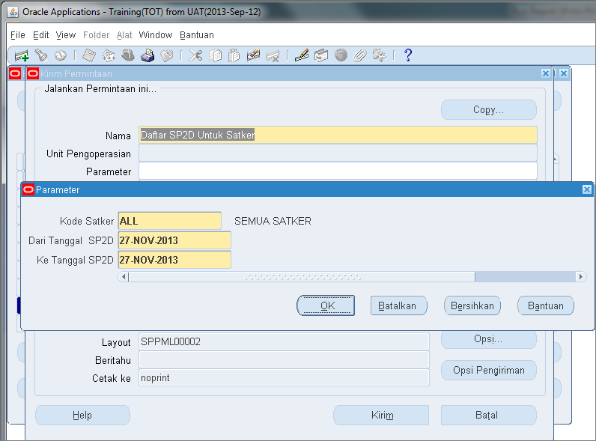

1. Setelah keluar monitoring SP2D untuk satker, hitung jumlah SP2D yang ada.

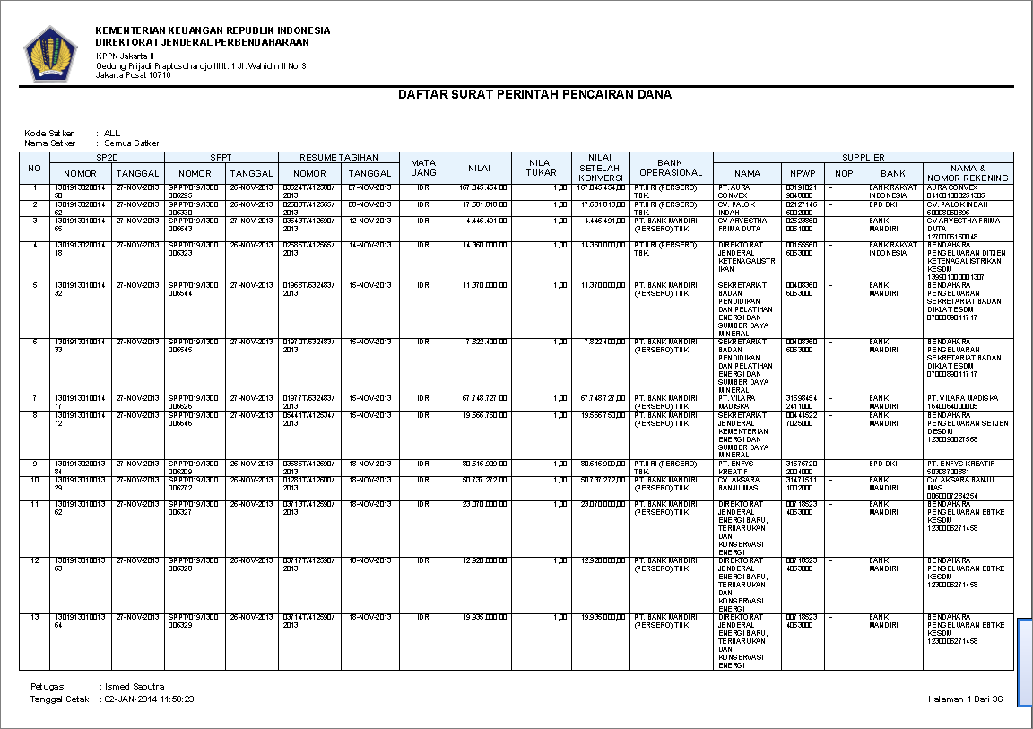

1. Jumlah SP2D yang dihitung adalah nilai **SP2D Sukses**

SP2D Gagal adalah jumlah SPM yang diproses ke dalam SPAN tetapi tidak berhasil diterbitkan SP2Dnya. Jumlah SP2D Gagal dapat dicari dari dua daftar yaitu Daftar Penolakan Formal Resume Tagihan dan Daftar Penolakan Substantif Resume Tagihan. Dari penjumlahan kedua daftar tersebut baru diketahui jumlah SP2D Gagal. Caranya mencarinya adalah sebagai berikut :

Daftar Penolakan Formal Resume Tagihan

1. Pilih Responsibility PM Monitoring KAKANTOR, klik Other -> Request -> Run



1. Setelah Muncul Applet pilih Daftar penolakan Formal Resume Tagihan, kemudian klik OK



1. Pilih Dari Tanggal Unggah = <tanggal yang diingin dilaporkan>, Sampai Tanggal Unggah = <tanggal yang diingin dilaporkan>, Kode Satker = ALL

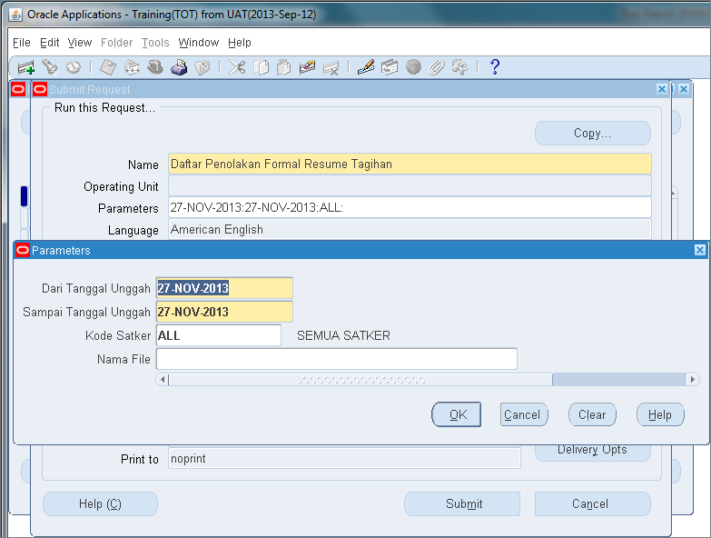

1. Setelah keluar laporan Daftar Penolakan Formal Resume Tagihan, hitung jumlah Resume Tagihan yang ada.

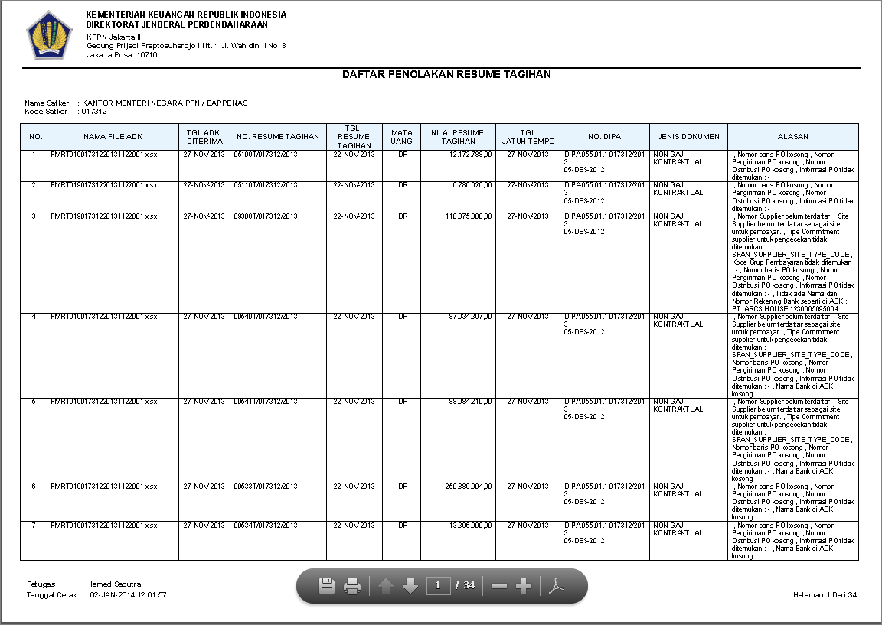

1. Jumlah Resume Tagihan yang dihitung adalah nilai **SP2D Gagal dari Penolakan Formal**

Daftar Penolakan Substantif Resume Tagihan

1. Pilih Responsibility PM Monitoring KAKANTOR, klik Other -> Request -> Run



1. Setelah Muncul Applet pilih Daftar Penolakan Substantif Resume Tagihan, kemudian klik OK



1. Pilih Kode Satker = ALL , Dari Tanggal Unggah = <tanggal yang diingin dilaporkan>, Sampai Tanggal Unggah = <tanggal yang diingin dilaporkan>

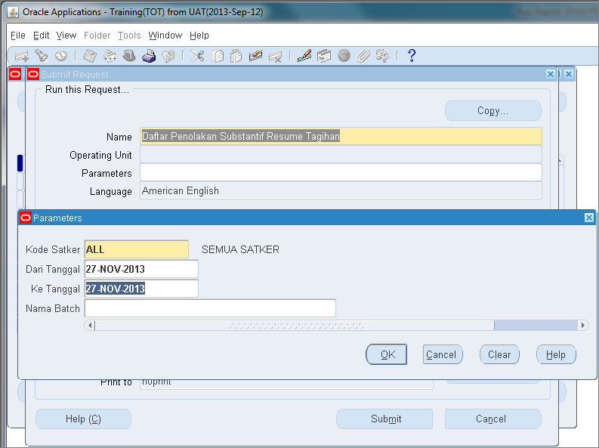

1. Setelah keluar laporan Daftar Penolakan Substantif Resume Tagihan, hitung jumlah Resume Tagihan yang ada.

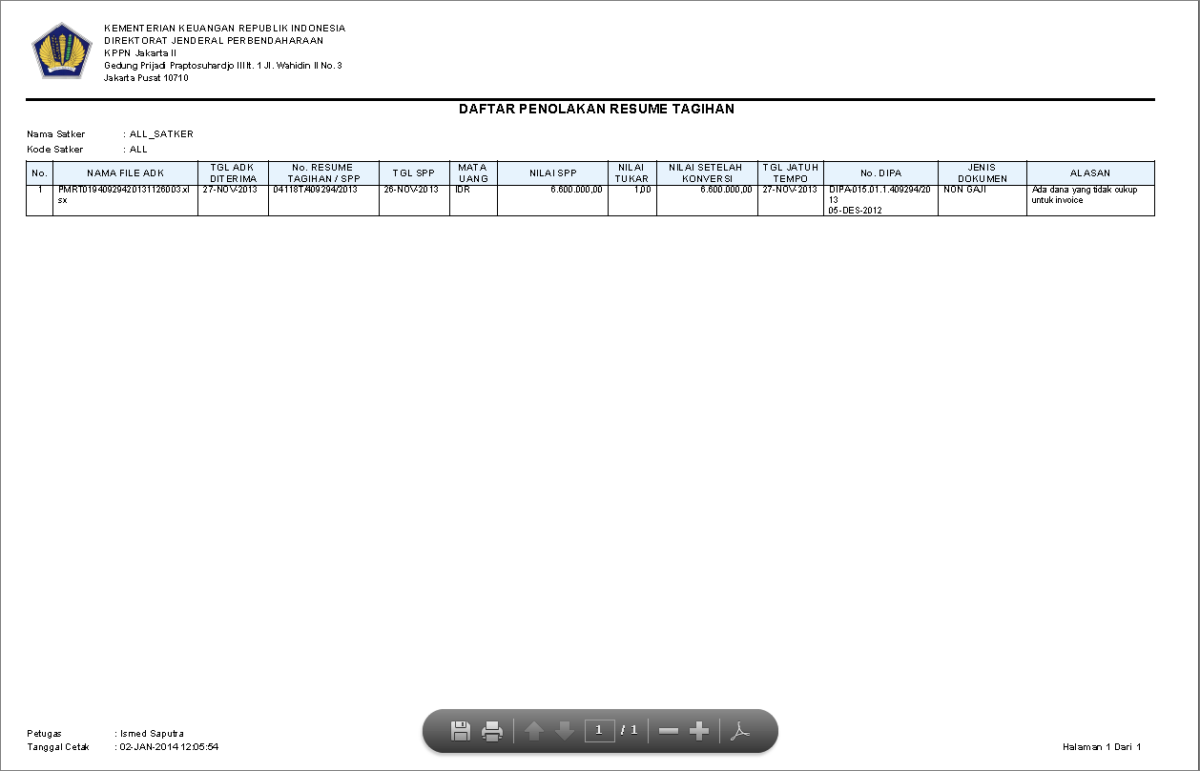

1. Jumlah Resume Tagihan yang dihitung adalah nilai **SP2D Gagal dari Penolakan Substansial**

# LHP

LHP Sukses adalah Upload ADK penerimaan bank/pos persepsi telah berhasil divalidasi. Dikarenakan laporan jumlah LHP tidak bisa ditelusuri via system yang ada, maka isian parameter LHP harus dilakukan dengan cara manual. Yaitu menghitung ADK yang sukses dan yang gagal.

Data yang dimaksud adalah jumlah file yang diupload dalam SPAN bukan jumlah transaksi pada bank/pos.

# Rekonsiliasi

Ada 3 kriteria sukses parameter rekonsiliasi, yaitu :

1. ADK rekon dari satker berhasil di upload ke SPAN
2. Bisa melakukan seluruh proses rekonsiliasi pada elemen :
   * Pagu Belanja
   * Pengembalian Belanja
   * Belanja
   * Pagu Transfer Daerah
   * Belanja Transfer Daerah
   * Pengembalian Belanja Transfer Daerah
   * Pagu Pembiayaan
   * Pembiayaan
   * Pengembalian Pembiayaan
3. Terbitnya Berita Acara Rekonsiliasi (BAR) di SPAN dengan status sama pada 9 elemen rekon diatas.

Dikarenakan laporan jumlah Rekonsiliasi per hari tidak bisa ditelusuri via system yang ada, maka isian parameter Rekonsiliasi harus dilakukan dengan cara manual. Yaitu menghitung ADK yang sukses dan yang gagal.